附件4
竞赛地点地图及乘车路线
一、北京工业大学地址：北京市朝阳区平乐园100号，东临东四环南路，南抵左安东路，西邻西大望路，北望平乐园小区。
二、乘车线路：
1．北京站——北京工业大学路线：乘坐地铁2号线，经过1站， 到达建国门站 乘坐地铁1号线，经过3站， 到达大望路站，步行约200米，到达八王坟南站坐649路，经过5站， 到达北京工业大学站，也可乘坐:852， 486， 30， 605路。
2．北京西站——北京工业大学路线：步行约1.2公里，到达军事博物馆站乘坐地铁1号线，经过12站， 到达大望路站，步行约200米，到达八王坟南站坐649路，经过5站， 到达北京工业大学站，也可乘坐:852， 486， 30， 605路。
3．首都机场——北京工业大学路线：乘机场大巴，首都机场——方庄线，到达潘家园站下车，打车到北工大南门即可，车费20元以内。
三、北京工业大学地图
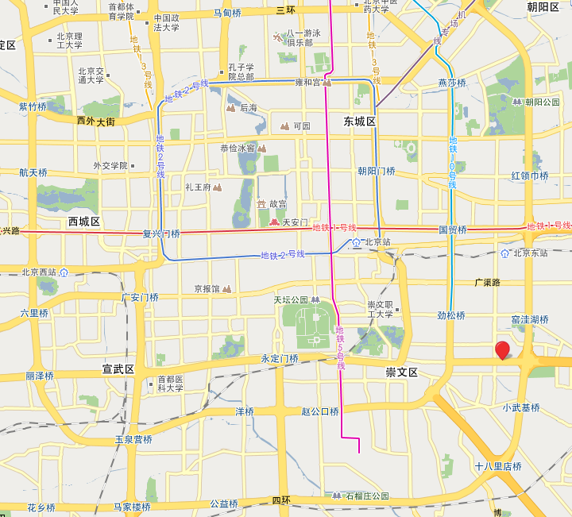
北京工业大学

